全国教育基建统计项目
各级教育管理部门用户使用手册

教育部发展规划司
教育部教育管理信息中心

1、各级教育管理部门操作流程
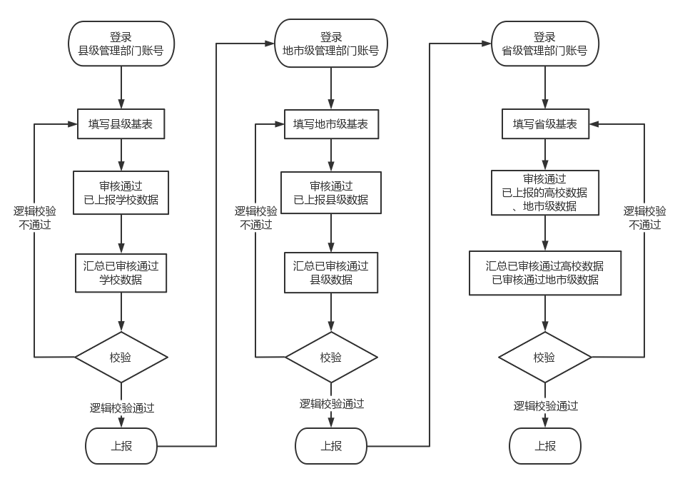

2、系统登录、退出，修改密码

2.1系统登录

2.1.1操作步骤
- 打开浏览器，在浏览器地址栏中输入http:// stats.emic.edu.cn,在“教育统计管理信息系统”栏目下，进入系统。
- 【登录】界面中，分别输入【用户名】、【密码】和【验证码】，验证码有效时间120秒，超过有效时间，点击图片刷新验证码。
- 点击【登录】按钮。
- 管理部门账号登录，登录成功，进入主界面，如下图。
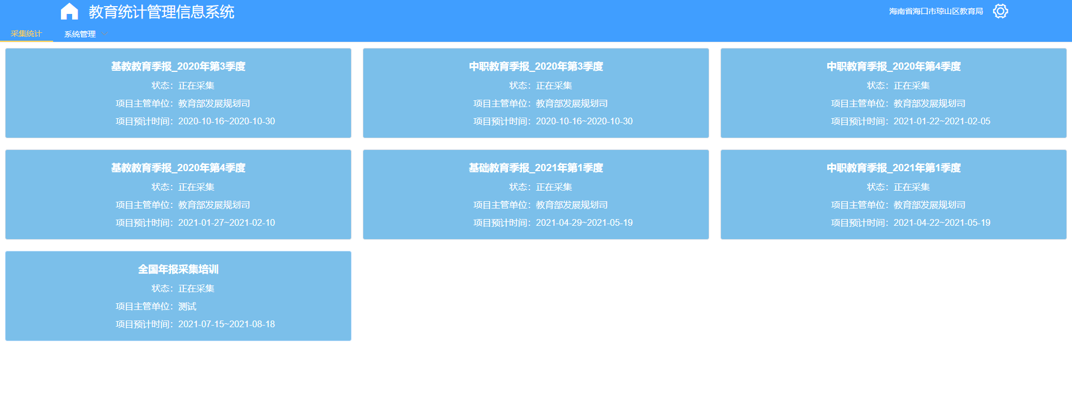

2.1.2注意事项
- 议谷歌浏览器，搜狗浏览器、360浏览器等国内浏览器需极速模式。
- 首次登陆系统时，谷歌浏览器若出现如下：“您的连接不是私密连接”，点击，点击进入登陆界面。
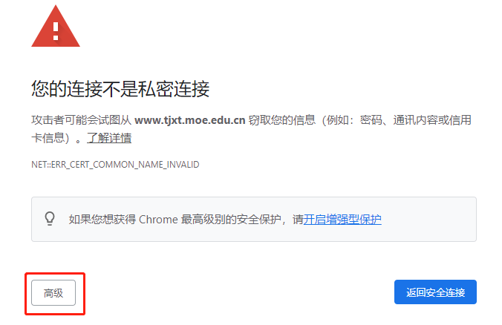
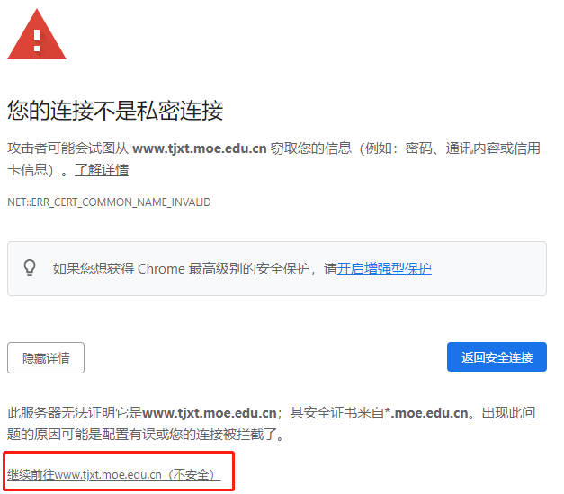
- 首次登录搜狗浏览器时，若出现安全提示，点击继续进入登陆界面。
- 输入账号、密码和验证码，账号为学校代码。
- 首次登录时，弹出修改密码界面，必须修改密码后才可继续使用，密码中需要有字符数字及符号。
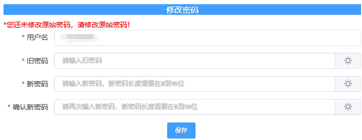
- 密码修改完成后重新登录，进入管理部门采集系统界面，可以选择需填报的项目。
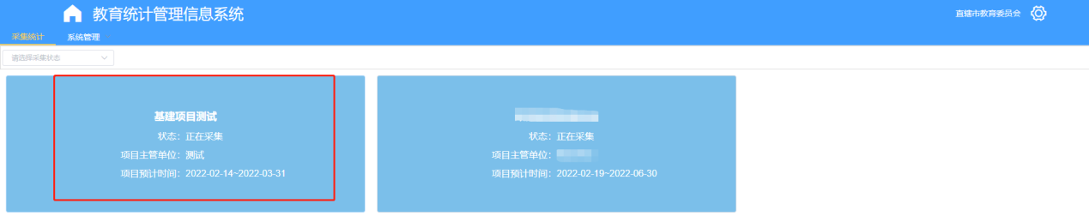

2.2系统退出
- 点击右上角 图标 按钮。点击‘退出登录’成功后，回到登录页面。
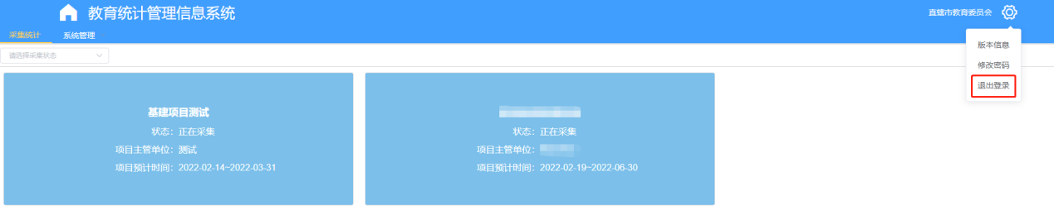

2.3重置密码
- 登陆管理部门账号后，可以看到系统管理选项，点击【系统管理】→【账户权限管理】。
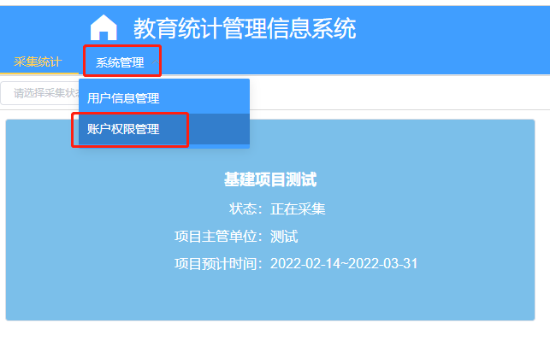
- 通过账户名称或采集机构名称查询指定学校或单位，点击重置密码。
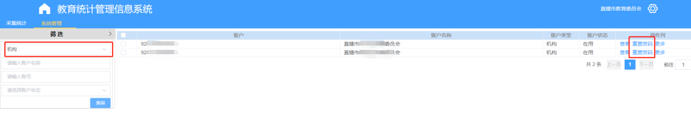

2.4修改密码
- 点击图标 按钮 。
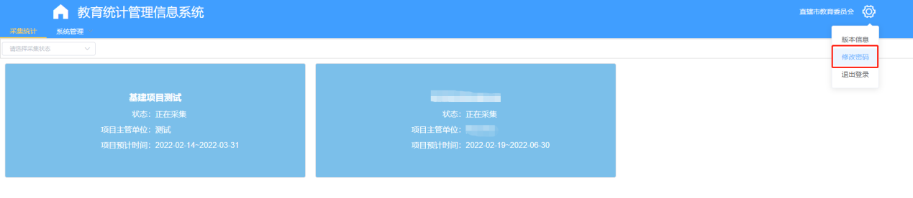
- 点击修改密码菜单，弹出修改密码页面，进行密码修改。
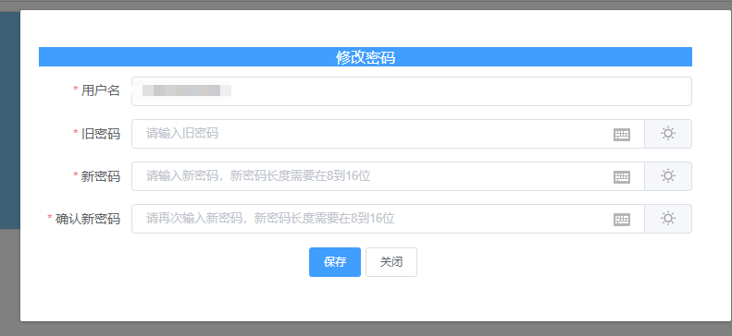

3、打开统计项目
- 账号登录后，页面如下图。点击界面红色方框标注的蓝色方框。选择要进入的统计项目
- 系统会跳转至项目的采集子系统默认打开采集录入页面。
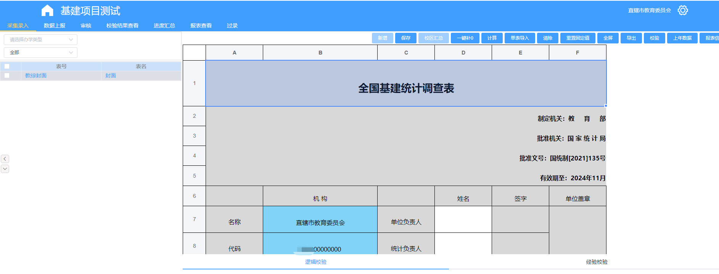

3.1 采集录入
- 账号登录后，系统默认报表列表的第一张报表。
注意：教育管理部门用户只需填写一张封面表。
- 点击界面报表中空白单元格，填报数据：白色单元格为输入区，正常填报；蓝色为计算区，根据设定好的计算公式，自动计算出结果；浅蓝色为引用区，意思是此单元格的指标是从其他报表引用的，不需要进行填写。引用格的值会跟随被引用的单元格数值变化。
- 填报完成一张报表，点击“保存”按钮，保存填报数据。
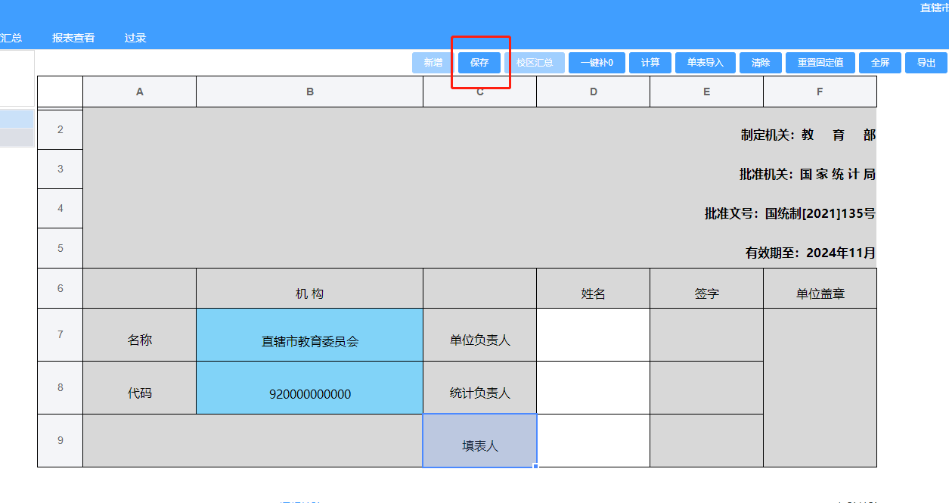

3.1.1校验
- 点击“校验”按钮，弹出校验框。
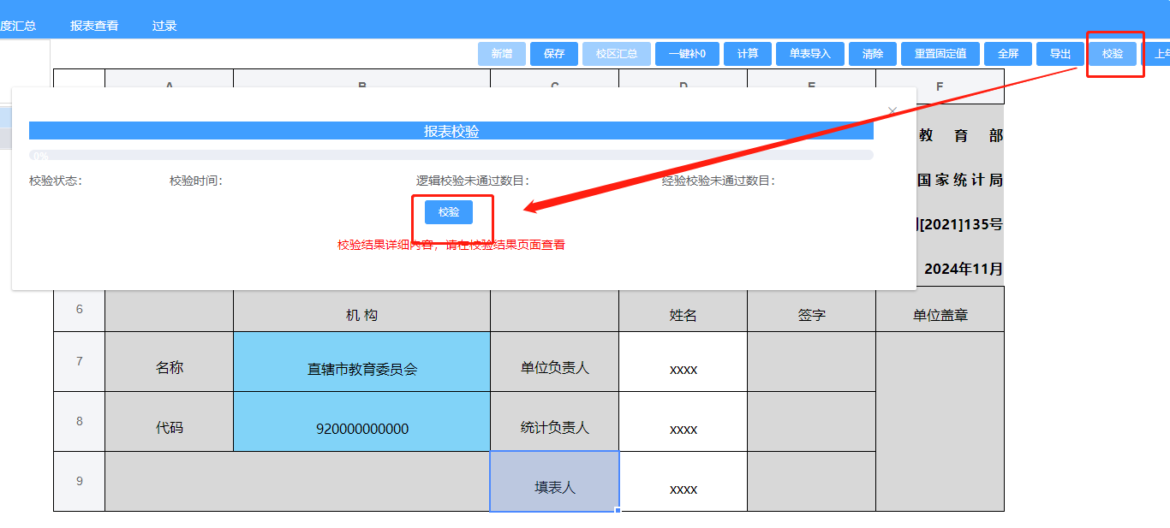
注意：校验是直接针对学校中的所有要填报的报表进行校验，刷新校验状态，需要关闭弹出框，然后重新打开弹出框。
- 点击【校验】按钮，开始报表校验，校验时，进度条每5秒自动刷新一次进度，校验完成后才能继续点击校验进行二次校验，校验完成后，会返回 逻辑校验未通过总数量、经验校验未通过总数量。
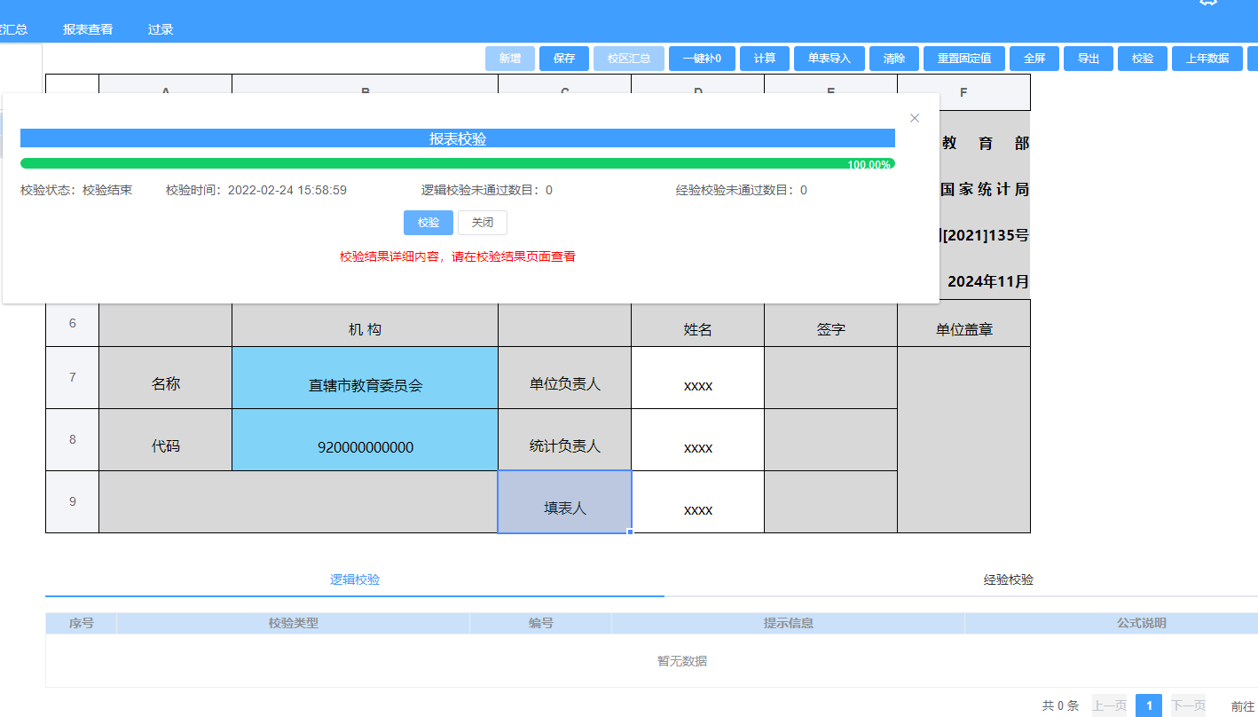
- 校验完成后，校验结果按照对应的展示报表分类型展示在结果列表中。
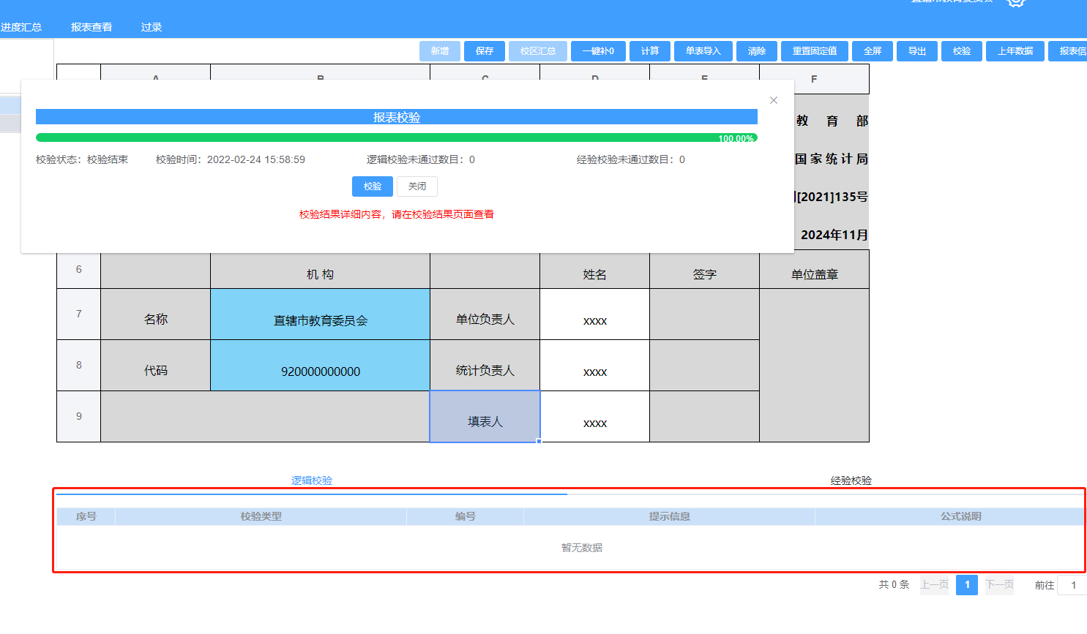

3.1.3清除
- 勾选报表，点【清除】按钮。
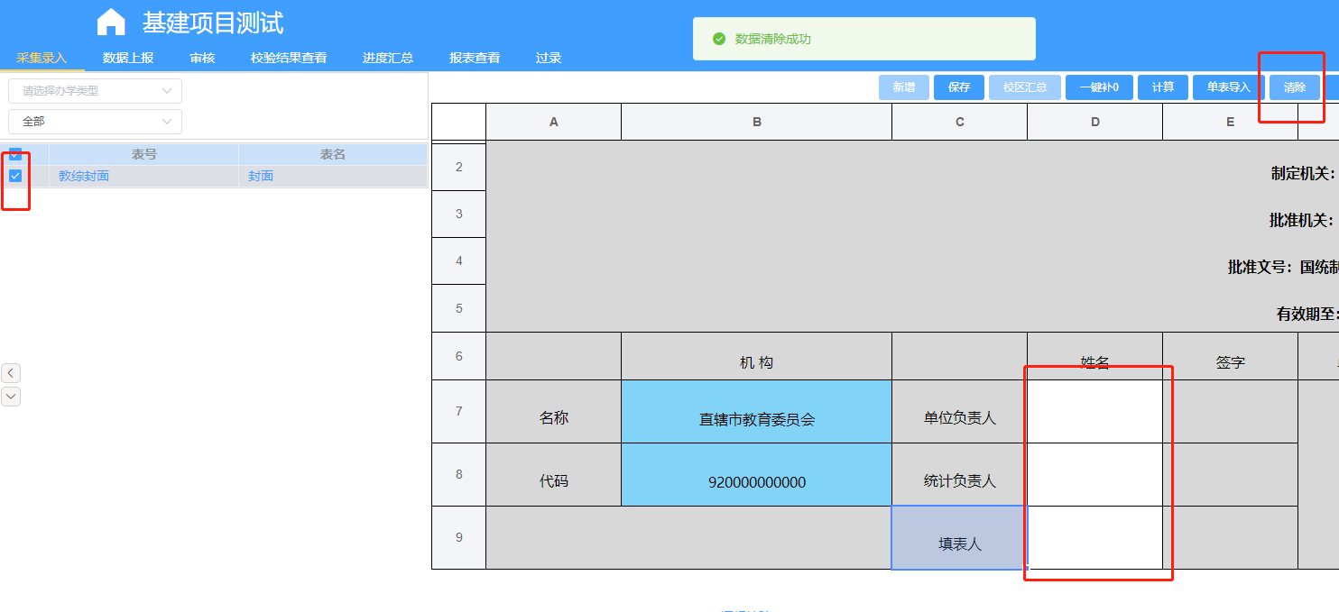

3.1.5报表信息
- 点击【报表信息】按钮，如下图所示：
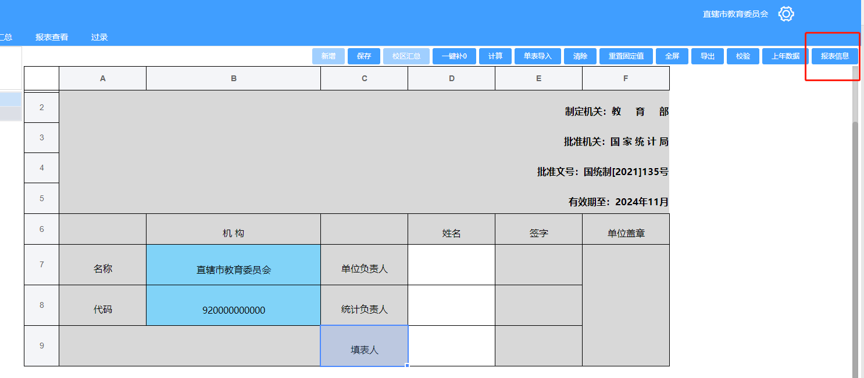
- 弹出报表信息页面，查看报表。
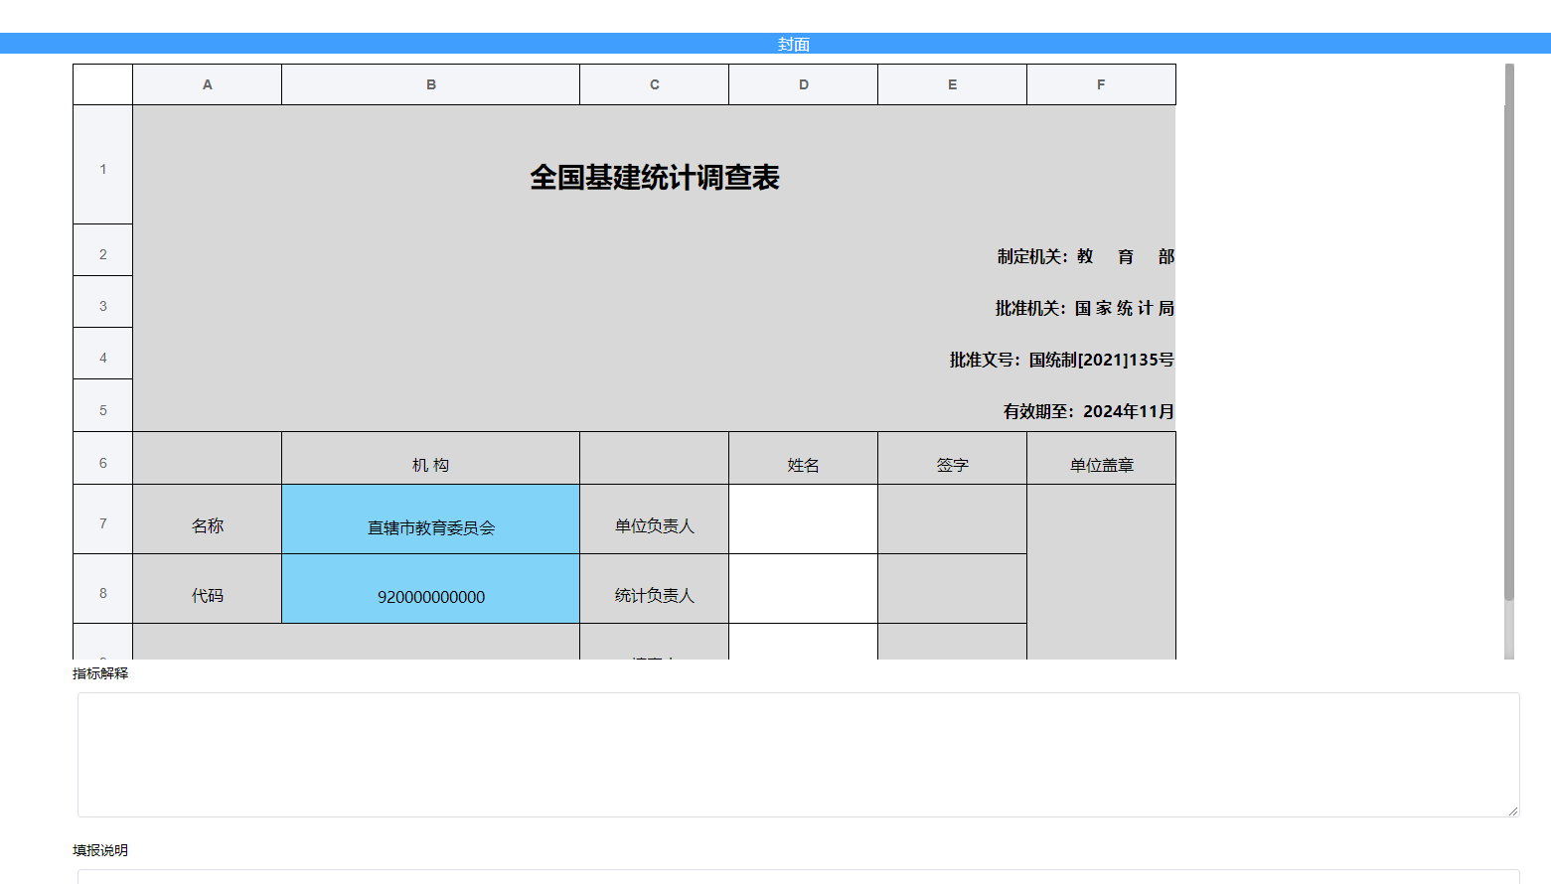

3.1.6全屏填报
- 点击【全屏填报】按钮，如下图所示。
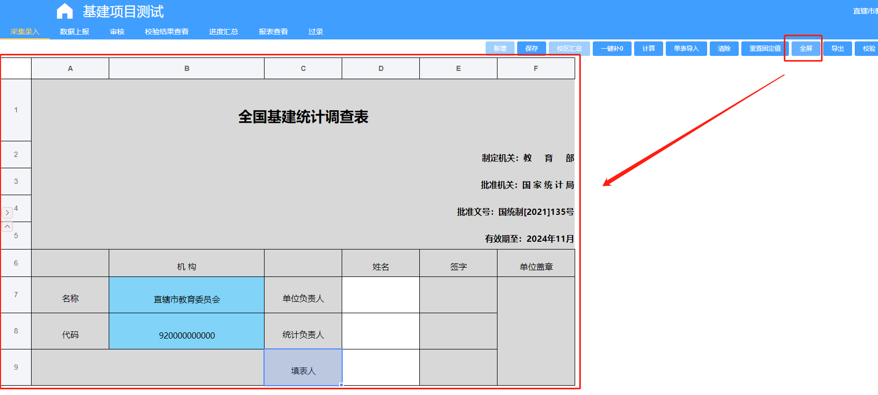

- 选中空白单元格，填写数据，点击保存按钮保存数据。
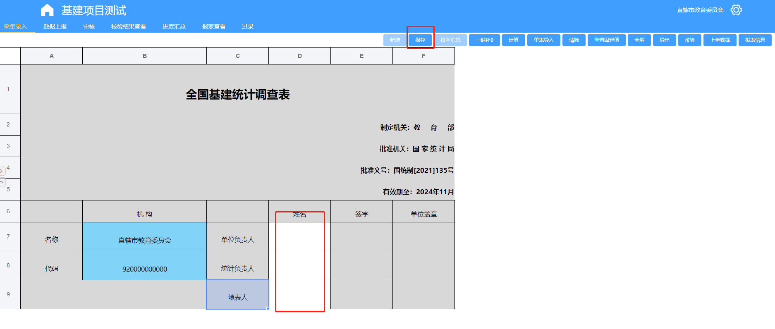
- 点击重置初始值按钮，重置当前报表的固定值为系统最初的初始固定值。
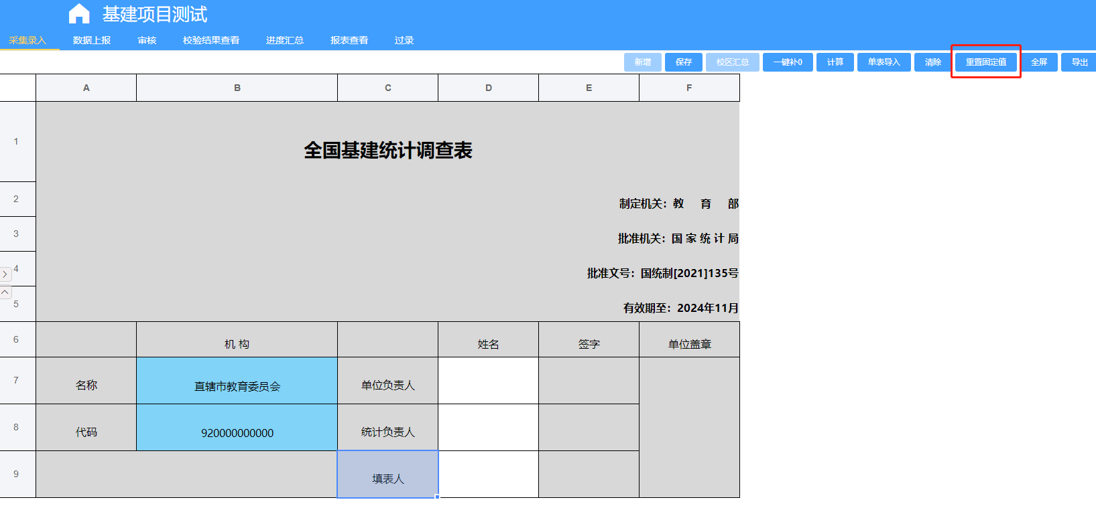

3.1.7重置初始值
- 点击重置初始值按钮，重置当前报表的固定值为系统最初的初始固定值。
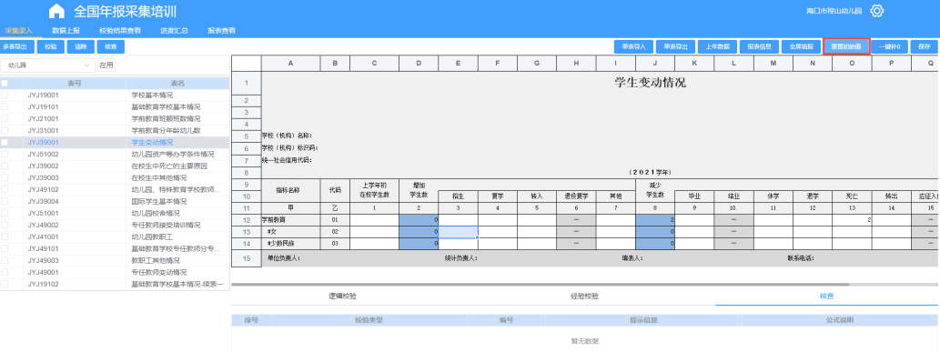

3.1.8导出
- 根据勾选的报表，点击【导出】将所勾选的报表导出。
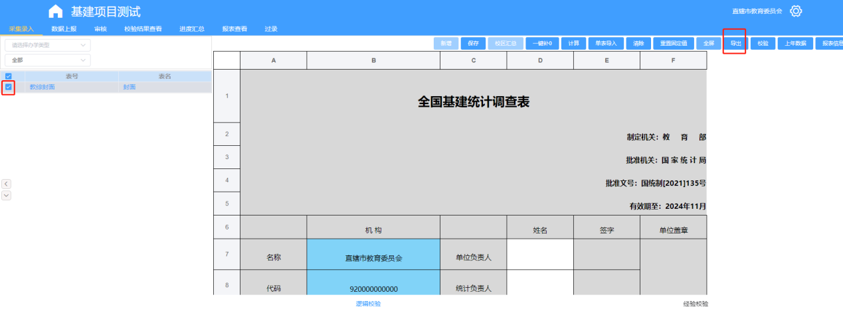
- 导出弹出框如下图，在弹出框中，选择导出格式，点击确定，开始导出数据，点击刷新按钮，刷新导出状态。点击列表【下载】按钮，下载数据。
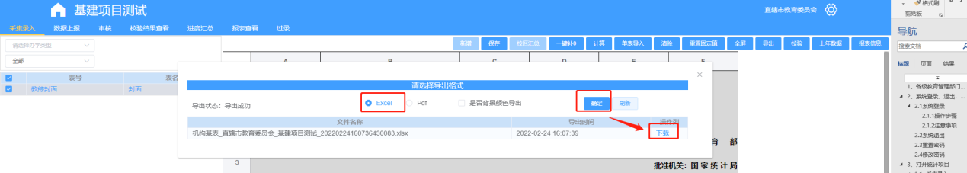

3.1.9单表导入
- 单表导入的报表必须是系统导出的下载下来的 excel 格式点击单表导入按钮，弹出导入弹出框。
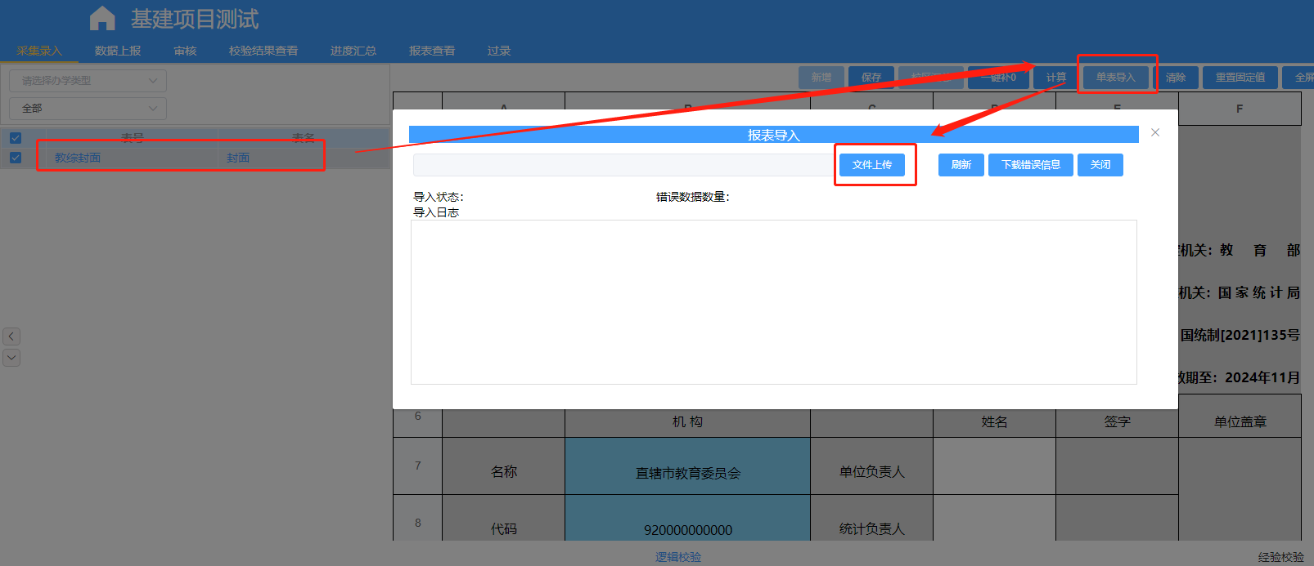
- 点击文件上传按钮，上传当前页面展示的对应模板报表数据。
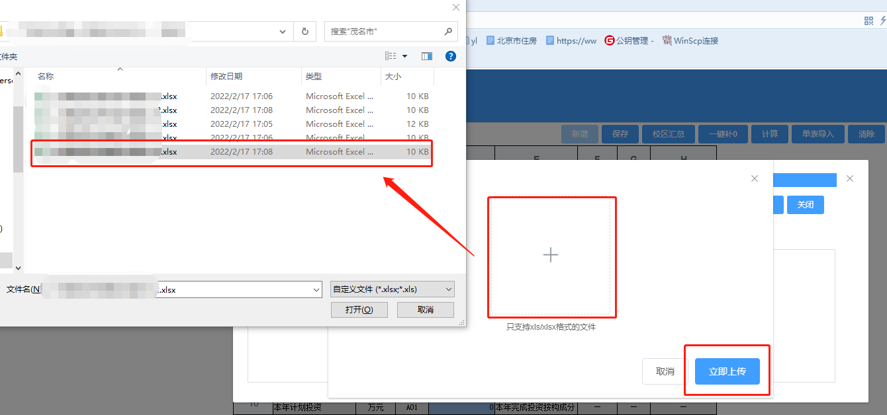
- 上传文件后，系统会进行验证表格以及导入数据是否有误，导入失败后，会返回错误数据日志。
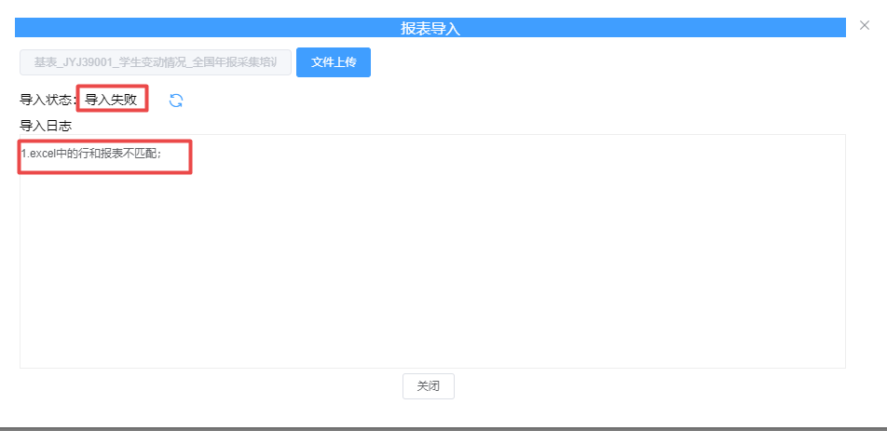

3.2 审核
- 点击【审核】功能菜单，进入审核页面，审核功能只有行政机构账号才会看到，学校账号无此权限。
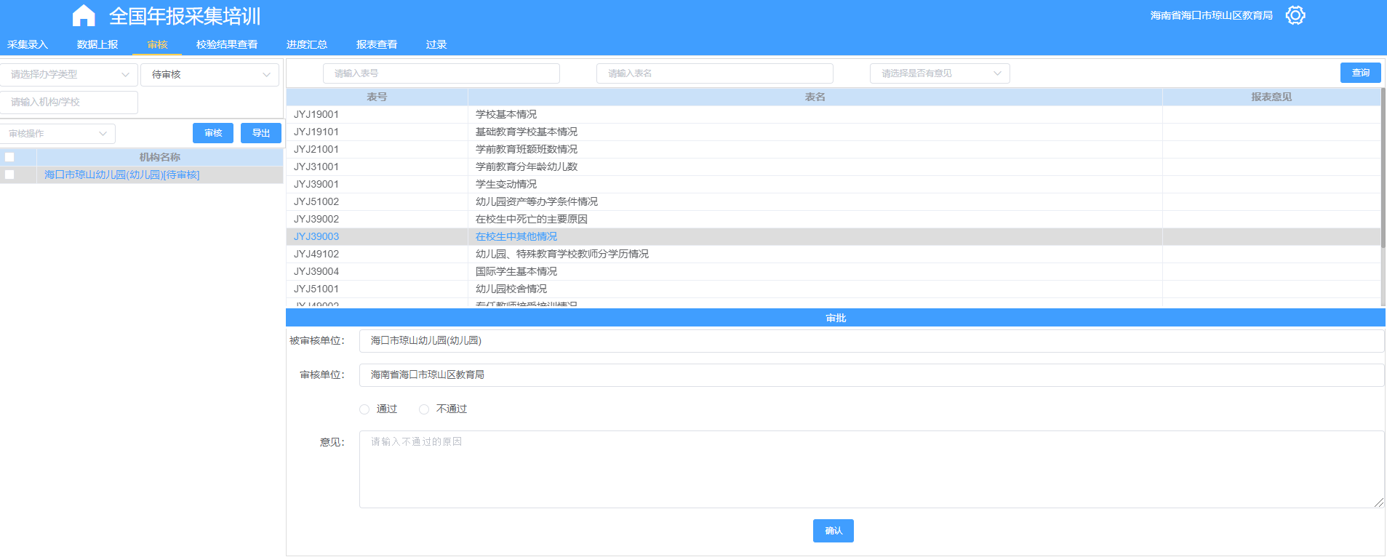

3.2.1查询
- 输入查询条件，点击【查询】按钮，查询报表，并将结果展示在列表中查看（报表）。
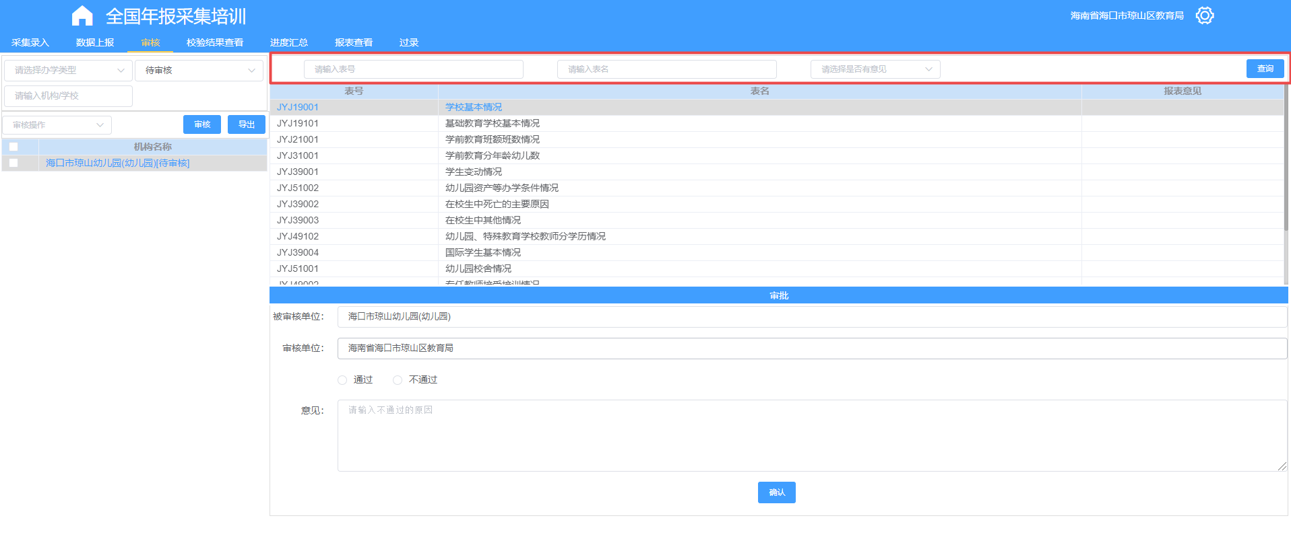
- 点击报表表号或表名，弹出查看报表弹出框，查看选中的报表，未审核、以及审核通过的报表可以在此页面填写或修改报表审批意见。
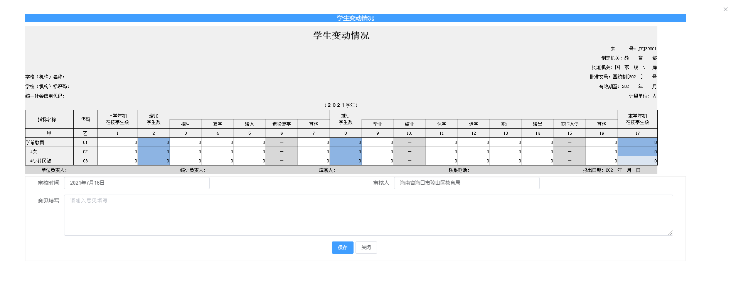

3.2.2导出
- 点击导出按钮，弹出导出弹出框，直接导出当前选中的机构，导出此机构的套表报表。
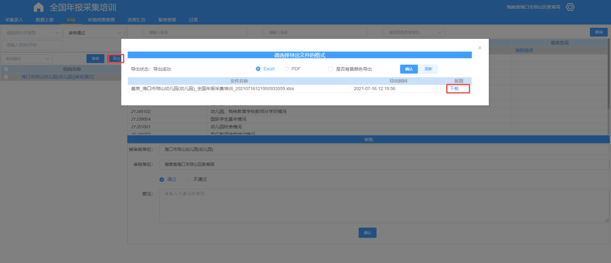

3.2.3审核
- 在审核栏，选择通过或者不通过，并填写整体审批意见，确认后，完成当前机构套表的审核。
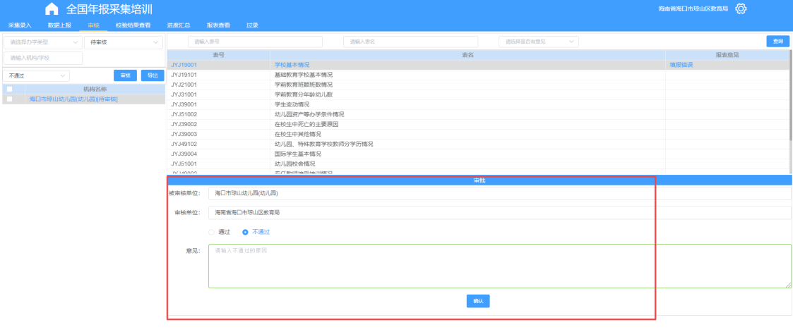

3.2.4审核操作
- 在审核操作栏中选择 通过、不通过、全部通过、全部不通过，点【审核】按钮，弹出审核意见弹出框。
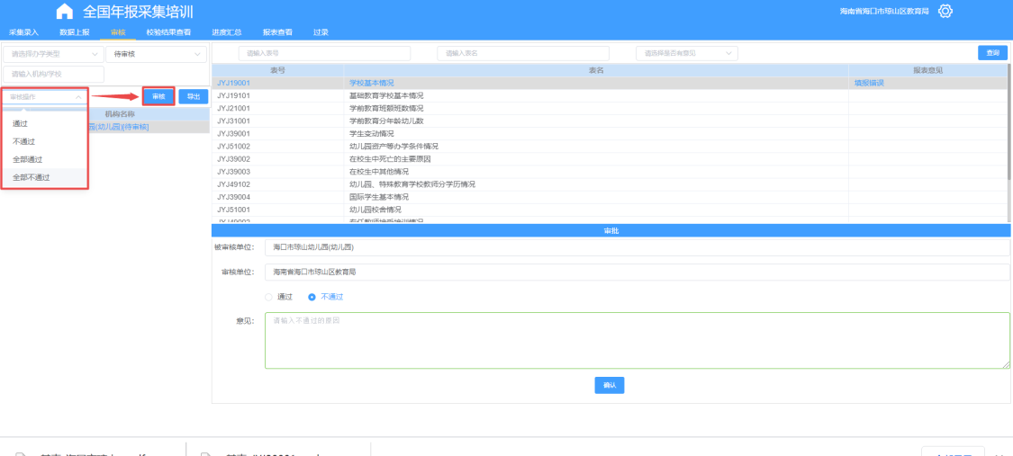
- 选择通过或全部通过时，弹出审核意见弹出框，意见非必填，点击保存，提交审核结果。
- 选择不通过或全部不通过时，弹出审核意见弹出框，审核意见为必填，点击保存，提交审核结果。

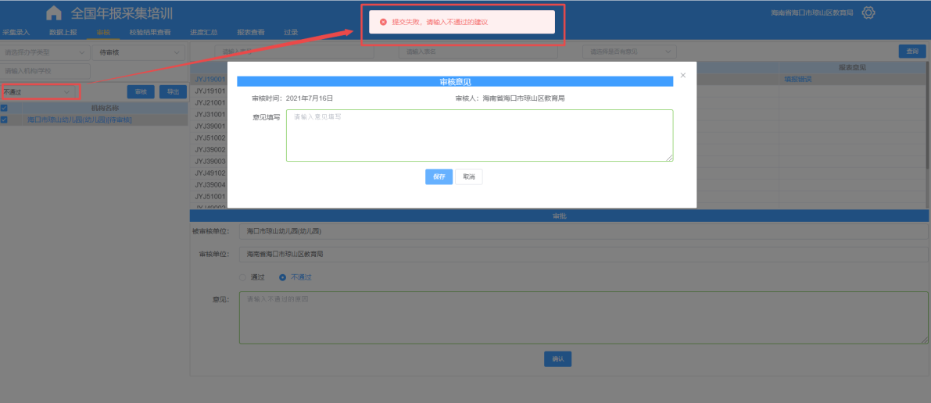

3.2.5筛选
- 输入条件，根据输入条件，实施筛选机构列表的数据。
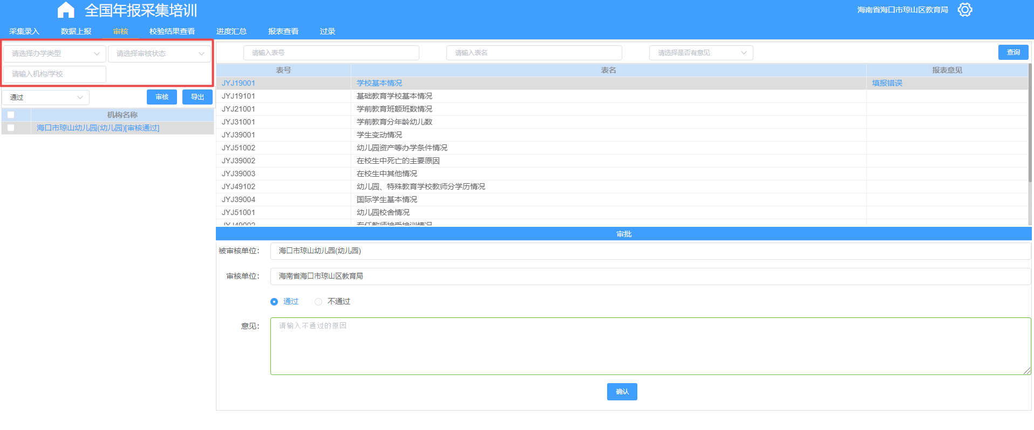

3.3 汇总

3.3.1综表汇总
- 点击【报表查看】功能菜单，进入报表查看主页面系统默认报表类型【基表】、分析维度【采集】
- 选中需进行汇总的机构单位，分析维度选择【采集】，报表类型选择【综表】，点击【汇总】
- 在弹出窗口点击【开始汇总】，开始进行当前选中机构单位的综表汇总。【汇总状态】：显示【汇总结束】，表示本次汇总结束。【汇总时间】：每汇总成功一张综表，汇总时间进行一次更新，点击刷新可看到汇总状态及汇总时间的变化。【已审核汇总套数】：显示已审核通过学校的报表套数或已审核通过的下级单位数据。
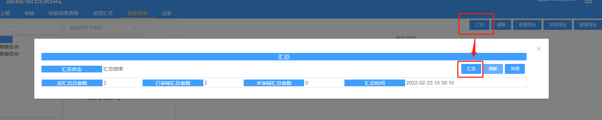
注意：
- 汇总内容为已上报且审核通过的学校数据或下级单位数据；
- 汇总顺序为按照综表报表排序从下向上汇总；
- 每张报表汇总时，先进行报表中分项数据汇总，再进行合计计算；
- 地市级叠加汇总县级的汇总表，省级叠加汇总地级的汇总表；
- 若未检测到有新的审核通过的学校数据，不能再次汇总；
- 若确需重新汇总时，提示报表数据没有变动，不能汇总时，可选择一所已审核通过的学校或下级单位重新进行审核通过操作；
- 每次开始汇总都会对全部综表进行重新汇总。
- 汇总完成后进行教育管理部门校验。

3.4数据上报
- 点击【数据上报】功能菜单，进入主页面，页面会默认第一个套表的报表数据。
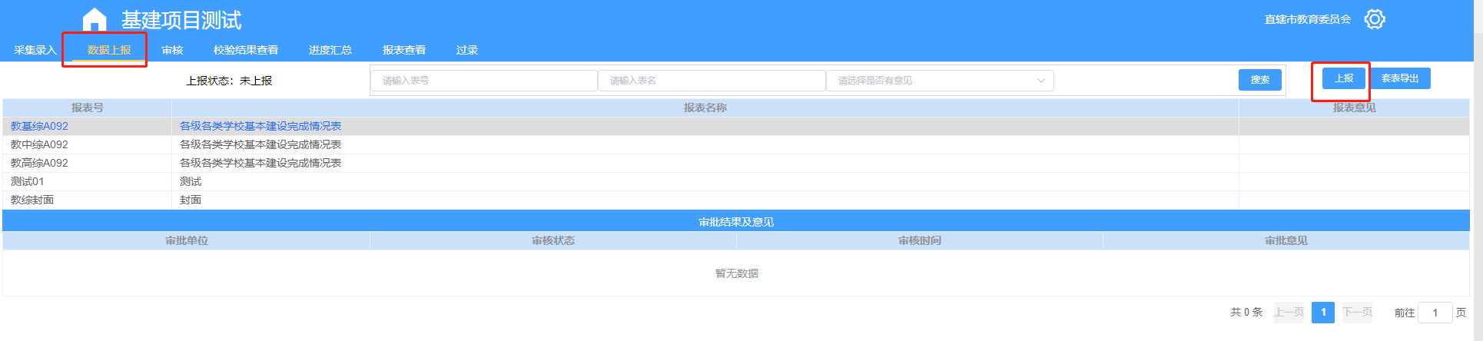

3.2.1上报
- 点击【上报】按钮，上报当前办学类型的套表数据，此处如果校验没有通过，则无法上报。

3.2.2查询
- 输入查询条件，点击【查询】按钮，查询报表，并将结果展示在列表中。
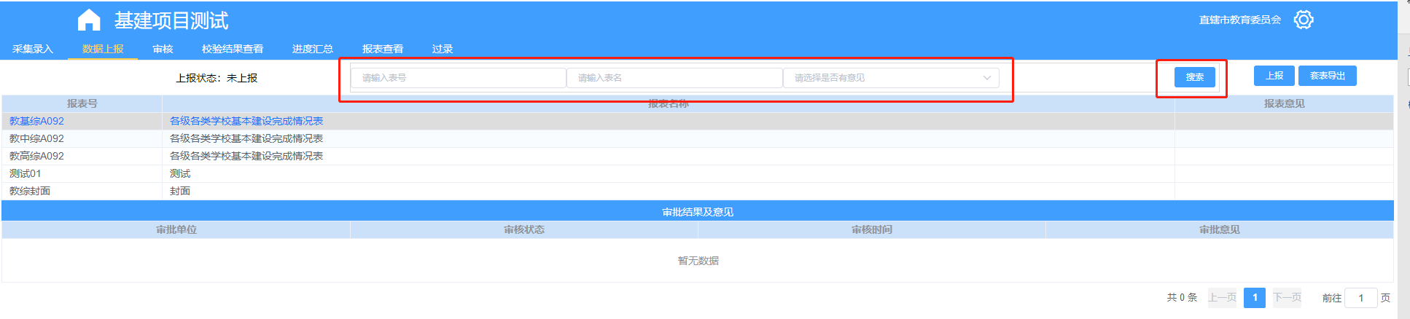

3.5校验结果查看
- 点击【校验结果查看】功能菜单，进入校验结果查看页面，页面默认为逻辑校验。

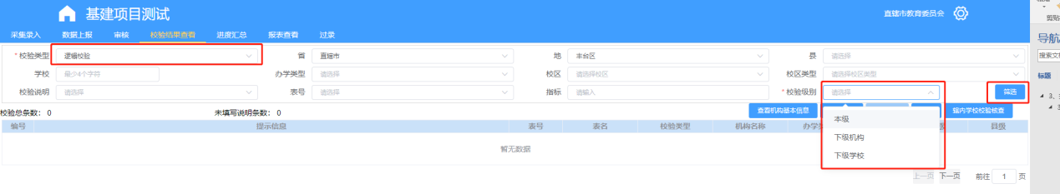

3.4.1筛选
- 填写筛选条件，点击【筛选】按钮，根据条件在数据库筛选符合条件的数据并呈现在列表中，如下图。
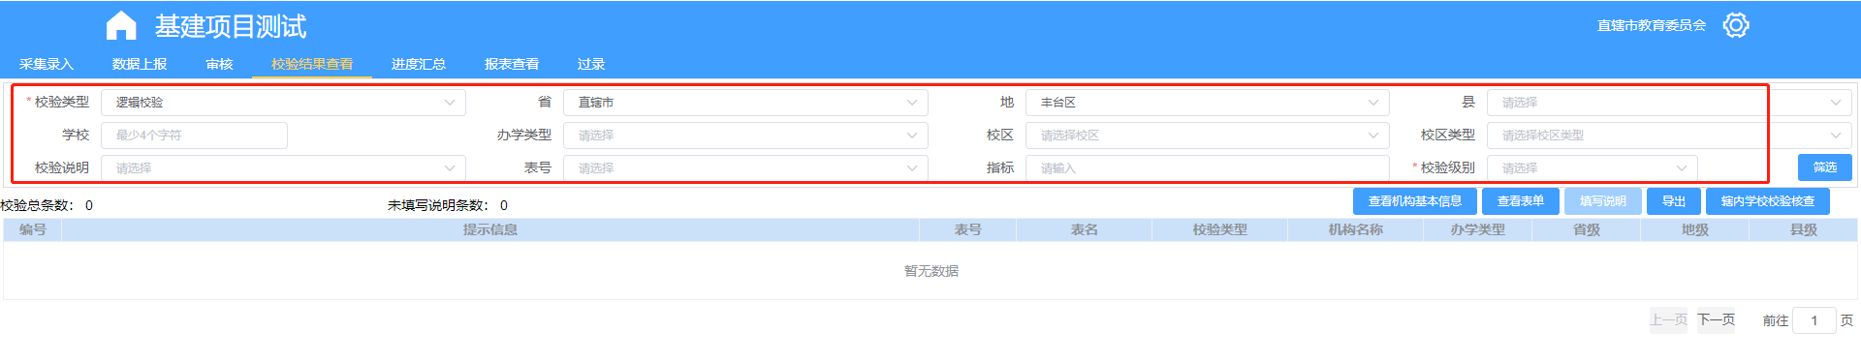

3.4.2查看机构基本信息
- 选中一条列表的校验结果，点击【查看机构基本信息】，弹出页面，查看当前选中的数据所属机构详情。
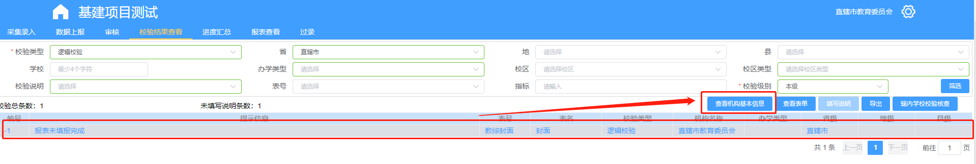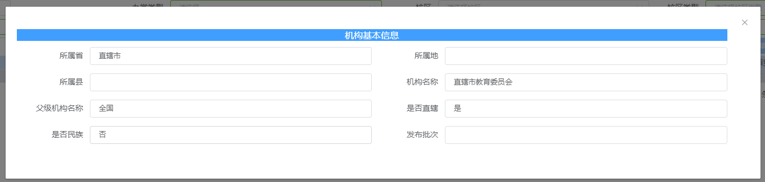

3.4.3查看表单
- 选中列表中一条数据，点击【查看表单】按钮，弹出页面，查看当前选中的校验结果所属的报表信息，如下图。
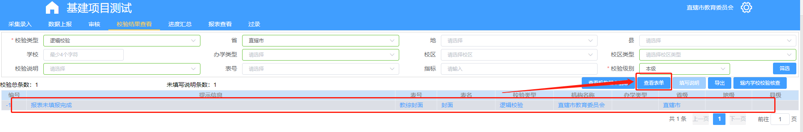
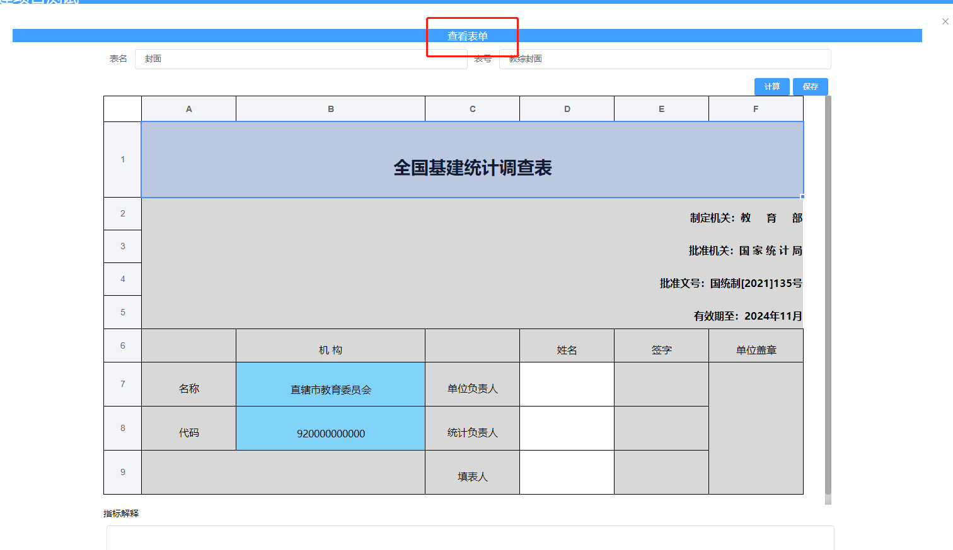
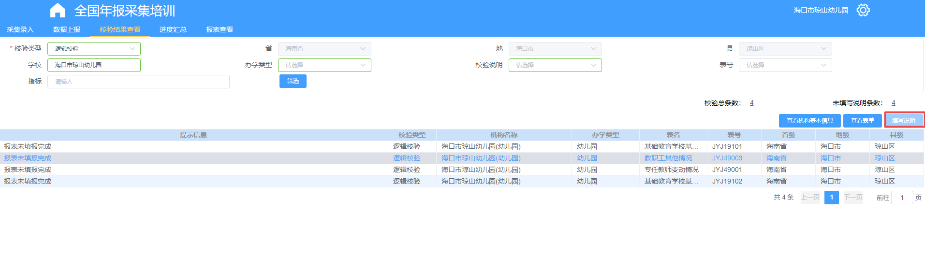

3.6 进度汇总
- 点击【进度汇总】功能菜单，进入进度汇总主页面，如下图所示。
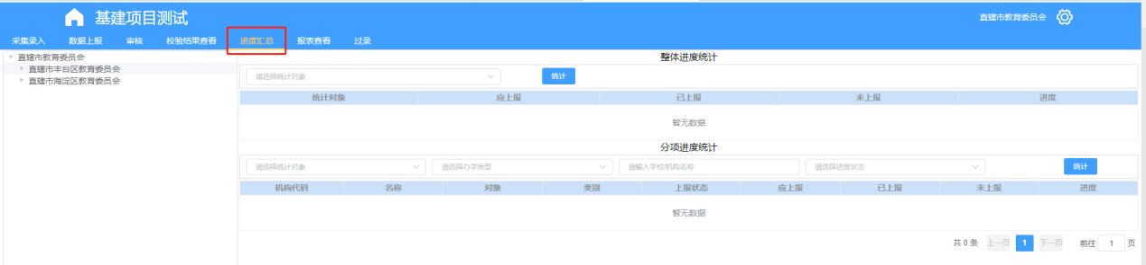
- 点击【报表类型】下拉框设置筛选条件，点击【筛选】按钮，根据条件查询数据并呈现在列表中，如下图。
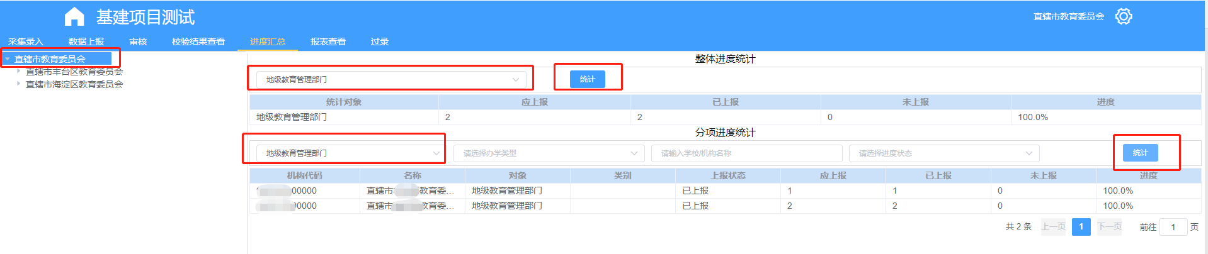

3.7报表查看
- 点击【报表查看】功能菜单，进入报表查看主页面系统默认报表类型【基表】、分析维度【采集】。
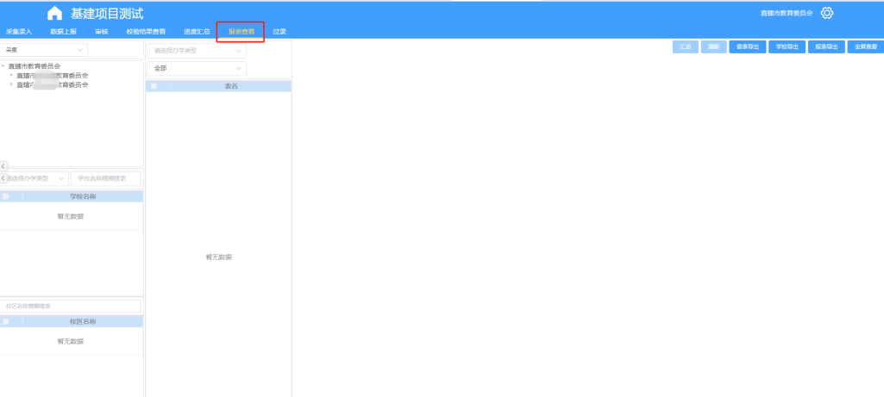
- 点击机构，根据报表类型加载学校或者报表。
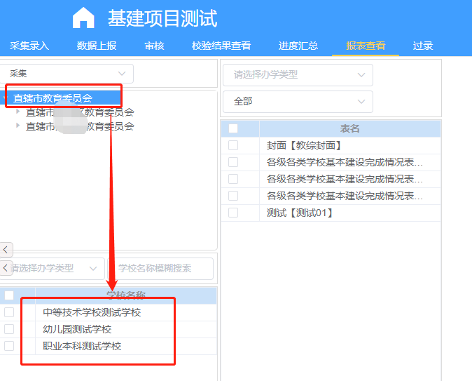
- 点击学校，加载学校的报表。点击报表，查看选中报表。
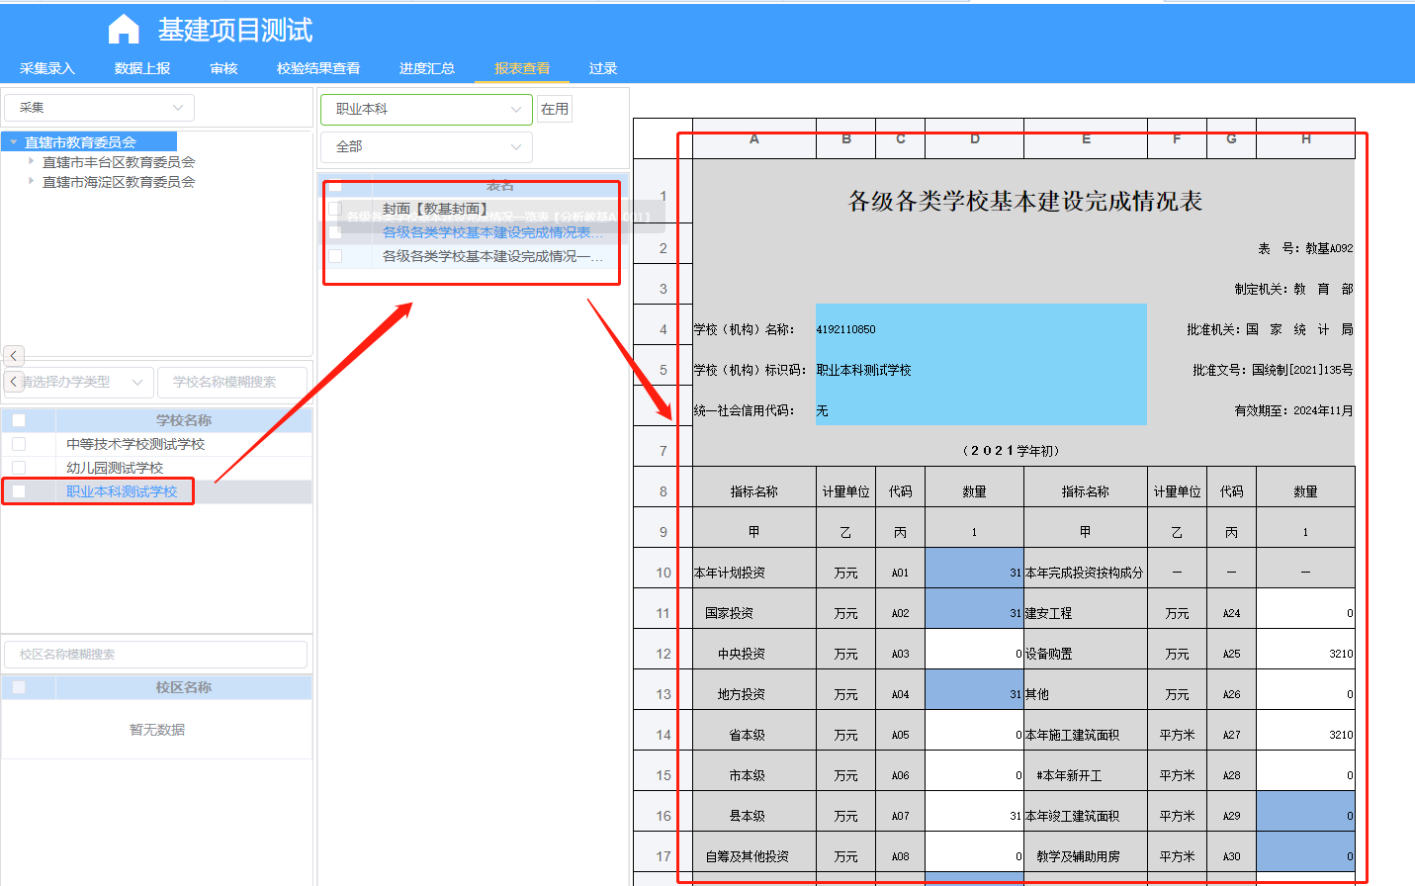
- 点击左栏下方【办学类型】下拉框，选择办学类型，筛选学校。
左栏下方输入框输入学校名称，根据关键字搜索学校。
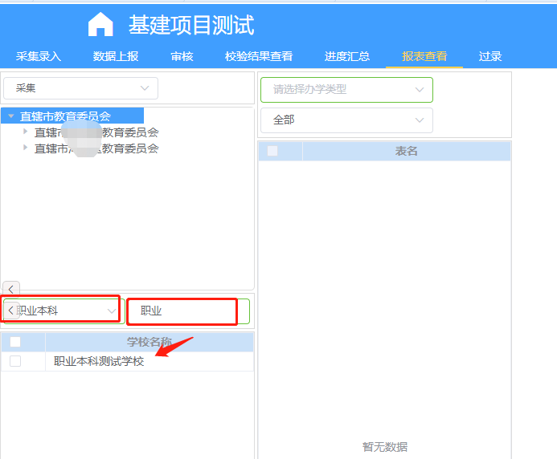

3.6.1套表导出
- 点击按钮【套表导出】，系统自动导出当前查看选中的学校的所有报表的PDF格式，无弹出框，间隔5秒自动刷新，导出结果如下图所示。
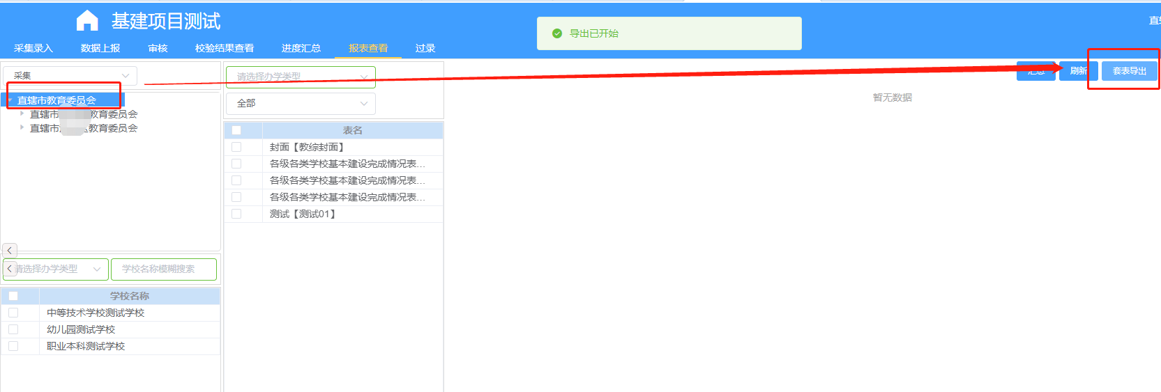

3.6.2学校导出
- 勾选左栏下方学校，点击【学校导出】按钮，弹出导出弹出框。
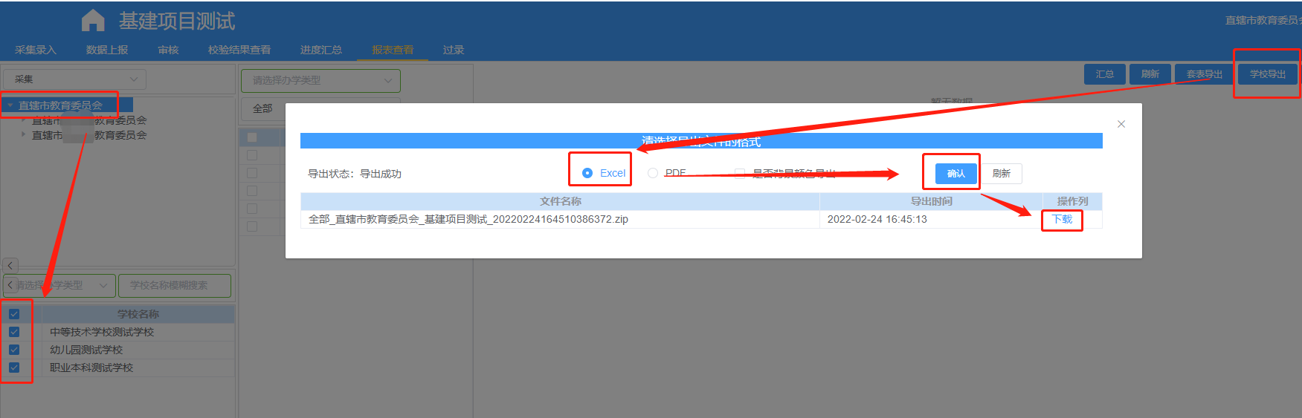

3.6.3导出
- 勾选中间栏报表，点击【报表导出】按钮，导出勾选的报表数据。
- 不勾选直接点击【报表导出】按钮，导出当前页面展示的报表。

3.6.4全屏查看
- 点击【全屏查看】按钮，弹出页面，全屏查看当前展示的报表。
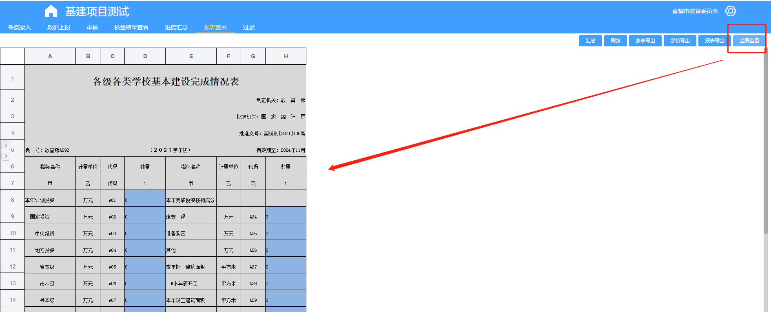

3.8 过录
- 点击菜单栏过录，打开过录页面。
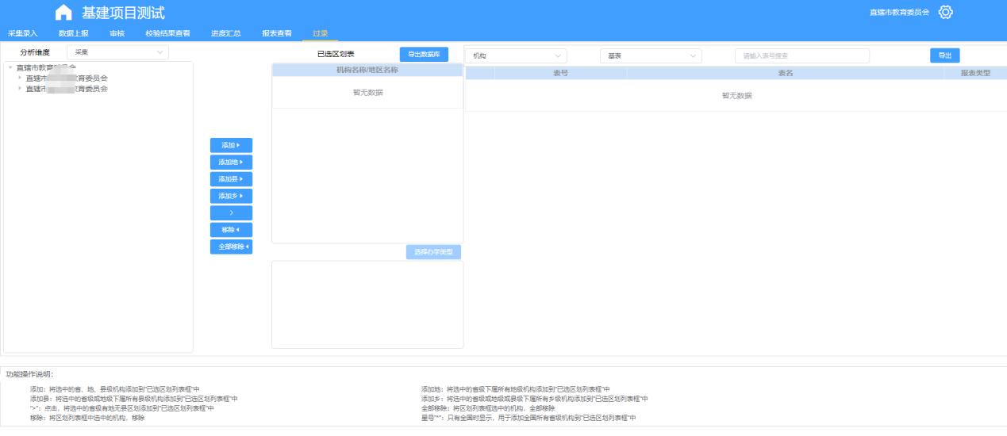
【分析维度】：采集、统计、区划，下拉选择后，更新下方机构树列表。
【报表类型】：基表、综表、机构基表：选择后刷新右侧，报表模板列表。
- 选择基表，模板列表，则显示所有的基表模板。
- 选择综表：模板列表，则显示所有的综表模板。
- 选择机构基表，则显示机构基表的模板。
【机构树】：鼠标选中机构树数据，点击不同的添加按钮，添加数据至已选区划表中。
【添加】：将选中的省、地、县级机构添加到"已选区划列表框"中。
【添加地】：将选中的省级下属所有地级机构添加到"已选区划列表框"中。
【添加县】：将选中的省级或地级下属所有县级机构添加到"已选区划列表框"中。
【添加乡】：将选中的省级或地级或县级下属所有乡级机构添加到"已选区划列表框"中。
【*】：只有全国时显示，用于添加全国所有省级机构到"已选区划列表框"中。
【>】：点击，将选中的省级有地无县区划添加到"已选区划列表框"中。
【全部移除】：将区划列表框选中的机构，全部移除。
【移除】：将区划列表框中选中的机构，移除。
【导出】：勾选中栏区划表，点击导出，弹出导出结果显示框。导出结果显示框分为3个页签，分别是：基表、综表、机构基表。所选中的区划表属于哪个类型，就在哪个页签显示。页面上方显示导出结果，下方显示报表信息列表，可勾选要下载的报表，点击批量下载进行下载，或者直接点击每条报表后的下载按钮进行下载。两种下载方式都已Excel的形式下载到本地。如下图所示：
